Председатель
Волгодонской городской Думы –
глава города Волгодонска

ПОСТАНОВЛЕНИЕ
от 28.10.2020 № 49
г. Волгодонск

О проведении общественных
обсуждений по проекту решения
Волгодонской городской Думы
«О внесении изменений в решение
Волгодонской городской Думы от 19.12.2008 № 190 «Об утверждении Правил землепользования и застройки муниципального образования городского округа «Город Волгодонск»

В соответствии со статьями 31, 32, 33 Градостроительного кодекса Российской Федерации, Федеральным законом от 06.10.2003 № 131-ФЗ «Об общих принципах организации местного самоуправления в Российской Федерации», Уставом муниципального образования «Город Волгодонск», на основании решения Волгодонской городской Думы от 24.05.2018 № 33 «Об утверждении Положения о порядке организации и проведения общественных обсуждений и публичных слушаний на территории муниципального образования «Город Волгодонск»
ПОСТАНОВЛЯЮ:
1. Провести общественные обсуждения по проекту решения Волгодонской городской Думы «О внесении изменений в решение Волгодонской городской Думы от 19.12.2008 № 190 «Об утверждении Правил землепользования и застройки муниципального образования городского округа «Город Волгодонск» (приложение 1).
2. Установить дату подведения итогов общественных обсуждений 01 декабря 2020 года.
3. Утвердить состав оргкомитета по проведению общественных обсуждений по проекту решения Волгодонской городской Думы «О внесении изменений в решение Волгодонской городской Думы от 19.12.2008 № 190 «Об утверждении Правил землепользования и застройки муниципального образования городского округа «Город Волгодонск» (приложение 2).
4. Оргкомитету:
4.1. Провести первое заседание не позднее 5 дней с даты принятия настоящего постановления.
4.2. Оповестить жителей города о дате окончания общественных обсуждений и опубликовать настоящее постановление в газете «Волгодонская правда» и разместить на официальных сайтах Волгодонской городской Думы и Администрации города Волгодонска в срок не позднее 31 октября 2020 года.
4.3. Подвести итоги общественных обсуждений, подготовить заключение по результатам общественных обсуждений, представить председателю Волгодонской городской Думы – главе города Волгодонска.
4.4. Обеспечить опубликование результатов общественных обсуждений.
5. Предложить всем заинтересованным лицам направить предложения и замечания по проекту, указанному в пункте 1 настоящего постановления, в комитет по градостроительству и архитектуре Администрации города Волгодонска по адресу: ул. Морская, 66, e-mail: e-mail: Sektorzem@ya.ru в срок до 01 декабря 2020 года.
6. Настоящее постановление вступает в силу со дня его официального опубликования, за исключением пунктов 3 и 4, которые вступают в силу с момента принятия настоящего постановления.
7. Контроль за исполнением постановления возложить на главного архитектора города Волгодонска М.В. Голубева.

Председатель
Волгодонской городской Думы –
глава города Волгодонска С.Н. Ладанов

Проект постановления вносит
Администрации города
Волгодонска

Приложение 1
к постановлению председателя Волгодонской городской Думы – главы города Волгодонска
от 28.10.2020 № 49

ПРОЕКТ

представительный орган
муниципального образования
«Город Волгодонск»

ВОЛГОДОНСКАЯ ГОРОДСКАЯ ДУМА

г. Волгодонск Ростовской области

РЕШЕНИЕ № ___ от _________

О внесении изменений в решение Волгодонской городской Думы от 19.12.2008 № 190 «Об утверждении Правил землепользования и застройки муниципального образования городского округа «Город Волгодонск»

В соответствии со статьями 31, 32, 33 Градостроительного кодекса Российской Федерации, статьёй 28 Федерального закона от 06.10.2003 №131-ФЗ «Об общих принципах организации местного самоуправления в Российской Федерации», руководствуясь статьёй 41 Устава муниципального образования «Город Волгодонск», с учетом протоколов заседаний постоянно действующей комиссии по подготовке проекта Правил землепользования и застройки муниципального образования городского округа «Город Волгодонск» от 31.01.2020 №1, от 27.02.2020 №2, от 30.04.2020 №3, от 08.10.2020 №7, Волгодонская городская Дума
РЕШИЛА:
- Внести в приложение к решению Волгодонской городской Думы от 19.12.2008 № 190 «Об утверждении Правил землепользования и застройки муниципального образования городского округа «Город Волгодонск» следующие изменения:
1) таблицу 2 части 1 статьи 20. Градостроительного регламента зоны жилой застройки второго типа (Ж-2) дополнить позицией:
2.7.1 | Хранение автотранспорта | Размещение отдельно стоящих и пристроенных гаражей, в том числе подземных, предназначенных для хранения автотранспорта, в том числе с разделением на машино-места, за исключением гаражей, размещение которых предусмотрено содержанием вида разрешенного использования с кодом 4.9 | Здания и помещения для служб охраны и наблюдения, площадки для сбора мусора
2) из таблицы 2 части 1 статьи 19 Градостроительного регламента зоны жилой застройки первого типа (Ж-1) исключить позицию:
4.9.1.4 | Ремонт автомобилей | Размещение мастерских, предназначенных для ремонта и обслуживания автомобилей, и прочих объектов дорожного сервиса, а также размещение магазинов сопутствующей торговли | Хозяйственные постройки, площадки для сбора мусора
3) из таблицы 2 части 1 статьи 21 Градостроительного регламента зоны жилой застройки третьего типа (Ж-3) исключить позицию:
4.9.1.4 | Ремонт автомобилей | Размещение мастерских, предназначенных для ремонта и обслуживания автомобилей, и прочих объектов дорожного сервиса, а также размещение магазинов сопутствующей торговли | Хозяйственные постройки, площадки для сбора мусора
4) в части 2 статьи 19 Градостроительного регламента зоны жилой застройки первого типа (Ж-1) позицию:
Площадь земельного участка:
максимальная | Не ограничено
заменить позицией:
Площадь земельного участка:
максимальная | 2500 м²
5) в части 2 статьи 21 Градостроительного регламента зоны жилой застройки третьего типа (Ж-3) позицию:
Площадь земельного участка:
максимальная | 5000 м² - для блокированной жилой застройки;  не ограничено - для иных видов разрешенного использования земельных участков
заменить позицией:
Площадь земельного участка:
максимальная | 2500 м²
6) в части 2 статьи 23 Градостроительного регламента зоны общественно-деловой застройки (ОД) позицию:
Площадь земельного участка:
максимальная | не ограничено
минимальная | не ограничено - для видов разрешенного использования земельных участков с кодами 3.1, 3.1.1, 3.6.1, 3.6.2, 3.6.3, 4.9, 9.3, 12.0-12.0.2;  1000 м² – для иных видов разрешенного использования земельных участков
заменить позицией:
Площадь земельного участка:
максимальная | не ограничено
минимальная | не ограничено - для видов разрешенного использования земельных участков с кодами 3.1, 3.1.1, 3.6.1, 3.6.2, 3.6.3, 4.9, 9.3, 12.0-12.0.2;  400 м² – для иных видов разрешенного использования земельных участков
7) в части 1 статьи 19 абзац слова «Относится к земельным участкам, стоящим на государственном кадастровом учете с видом разрешенного использования 2.3 Блокированная жилая застройка (блокированные жилые дома с приусадебными участками) до вступления в силу настоящего решения Волгодонской городской Думы» заменить словами «Относится к земельным участкам, стоящим на государственном кадастровом учете с видом разрешенного использования 2.3 Блокированная жилая застройка (блокированные жилые дома с приусадебными участками) до вступления в силу Решения Волгодонской городской Думы от 14.06.2018 года №42».
8) в части 2 статьи 19 абзац слова «Относится к земельным участкам, стоящим на государственном кадастровом учете с видом разрешенного использования 2.3 Блокированная жилая застройка (блокированные жилые дома с приусадебными участками) до вступления в силу настоящего решения Волгодонской городской Думы» заменить словами «Относится к земельным участкам, стоящим на государственном кадастровом учете с видом разрешенного использования 2.3 Блокированная жилая застройка (блокированные жилые дома с приусадебными участками) до вступления в силу Решения Волгодонской городской Думы от 14.06.2018 года №42».

- Внести в Приложение 1 к Правилам землепользования и застройки муниципального образования городского округа «Город Волгодонск» (приложение к решению Волгодонской городской Думы от 19.12.2008 № 190 «Об утверждении Правил землепользования и застройки муниципального образования городского округа «Город Волгодонск») следующие изменения:
- изменение части зоны жилой застройки первого типа (Ж-1/18) и части зоны неиспользуемых природных территорий (Р-5/32) на зону жилой застройки третьего типа (Ж-3) в границах земельных участков с кадастровыми номерами: 61:48:0030403:1823, расположенного по ул. Рождественская, 20; 61:48:0030403:1821, 61:48:0030403:1822, расположенных по ул. Рождественская, 22 (приложение 1);
- изменение части зоны жилой застройки первого типа (Ж-1/13) на зону жилой застройки третьего типа (Ж-3) в границах земельного участка с кадастровыми номерами 61:48:0040229:517 по ул. Энтузиастов, 45в (приложение 2);
- изменение части зоны жилой застройки первого типа (Ж-1/03) на зону жилой застройки третьего типа (Ж-3) в границах земельного участка с кадастровым номером 61:48:0030582:7 по пер. Павлова, 62 и в границах земельного участка с кадастровым номером 61:48:0030570:22 по пер. Кирова, 73 (приложение 3);
- изменение части зоны неиспользуемых природных территорий (Р-5/12) на зону рекреационного строительства Р-4, в границах земельного участка кадастровым номером 61:48:0010401:587, (приложение 4);
- изменение части зоны инфраструктуры городского транспорта (Т-2/05) на производственно-коммунальную зону первого типа П-1, присоединив ее к П-1 в границах земельного участка с кадастровым номером 61:48:0030404:375 по пер. Маяковского, 1 (приложение 5);
- изменение части зоны жилой застройки первого типа (Ж-1/13) на зону жилой застройки третьего типа (Ж-3) в границах земельных участков с кадастровыми номерами: 61:48:0040245:301 по ул. Солженицына, 23; 61:48:0040245:252 по ул. Солженицына, 25; 61:48:0040245:231 по ул. Солженицына, 27 (приложение 6);
- изменение части зоны жилой застройки первого типа (Ж-1/13) на зону жилой застройки третьего типа (Ж-3) в границах земельного участка с кадастровым номером 61:48:0110139:32 по ул. 1-ая Черникова, 88/28 (приложение 7);
- изменение части зоны жилой застройки первого типа (Ж-1/13) на зону жилой застройки третьего типа (Ж-3) в границах земельного участка с кадастровым номером 61:48:0110126:61 по пер. Ноябрьский, 1 (приложение 8);
- изменение части зоны жилой застройки третьего типа Ж-3/01 на зону жилой застройки первого типа Ж-1 в границах земельных участков с кадастровыми номерами: 61:48:0040203:220, 61:48:0040203:249, 61:48:0040203:221, 61:48:0040203:222, 61:48:0040203:122, 61:48:0040203:123, 61:48:0040203:124, 61:48:0040203:125, 61:48:0040203:126, 61:48:0040203:47, 61:48:0040203:48, 61:48:0040203:52, 61:48:0040203:53, 61:48:0040203:30, 61:48:0040203:32, 61:48:0040203:36, 61:48:0040203:14, 61:48:0040203:19, 61:48:0040203:17, 61:48:0040203:49, 61:48:0040203:50, 61:48:0040203:51, в связи с технической ошибкой (приложение 9 );
3. Внести в Приложение 3 к Правилам землепользования и застройки муниципального образования городского округа «Город Волгодонск» (приложение к решению Волгодонской городской Думы от 19.12.2008 № 190 «Об утверждении Правил землепользования и застройки муниципального образования городского округа « Город Волгодонск » ) изменения, изложив его в новой редакции (приложение 10).
4. Настоящее решение вступает в силу со дня его официального опубликования.
5. Контроль за исполнением настоящего решения возложить на постоянную комиссию по строительству, землеустройству, архитектуре (А.В. Бородин) и главного архитектора города Волгодонска М.В. Голубева.

Председатель
Волгодонской городской Думы –
глава города Волгодонска С.Н. Ладанов

Проект вносит
Администрация города Волгодонска

Приложение 1 к решению Волгодонской городской Думы «О внесении изменений в решение Волгодонской городской Думы от 19.12.2008 № 190 «Об утверждении Правил землепользования и застройки муниципального образования городского округа «Город Волгодонск» от ____________ № ____

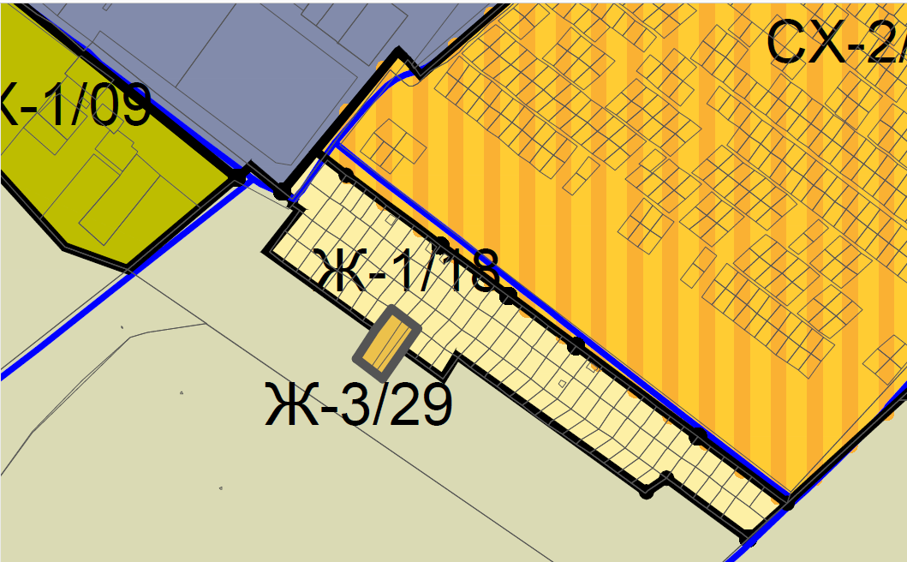

Заместитель председателя
Волгодонской городской Думы И.В. Батлуков

Приложение 2 к решению Волгодонской городской Думы «О внесении изменений в решение Волгодонской городской Думы от 19.12.2008 № 190 «Об утверждении Правил землепользования и застройки муниципального образования городского округа «Город Волгодонск» от ____________ № ____

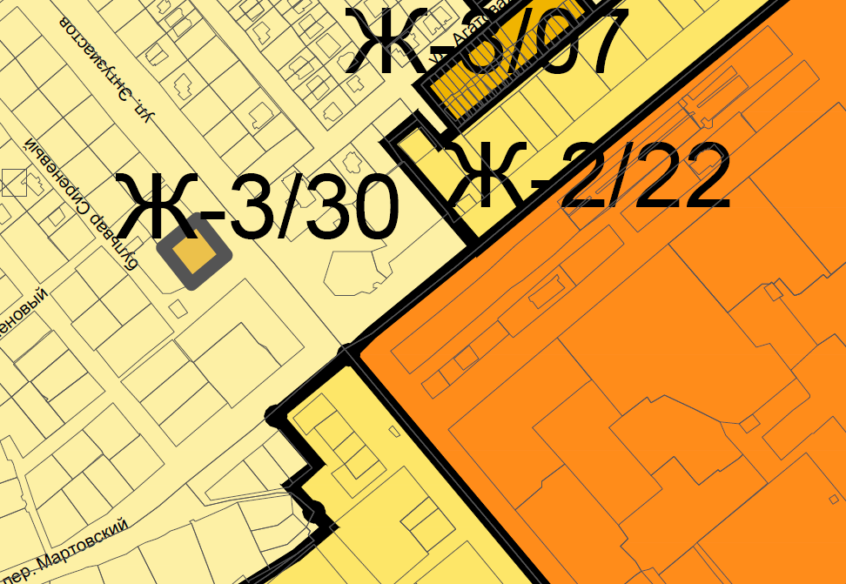

Заместитель председателя
Волгодонской городской Думы И.В. Батлуков

Приложение 3 к решению Волгодонской городской Думы «О внесении изменений в решение Волгодонской городской Думы от 19.12.2008 № 190 «Об утверждении Правил землепользования и застройки муниципального образования городского округа «Город Волгодонск» от ____________ № ____

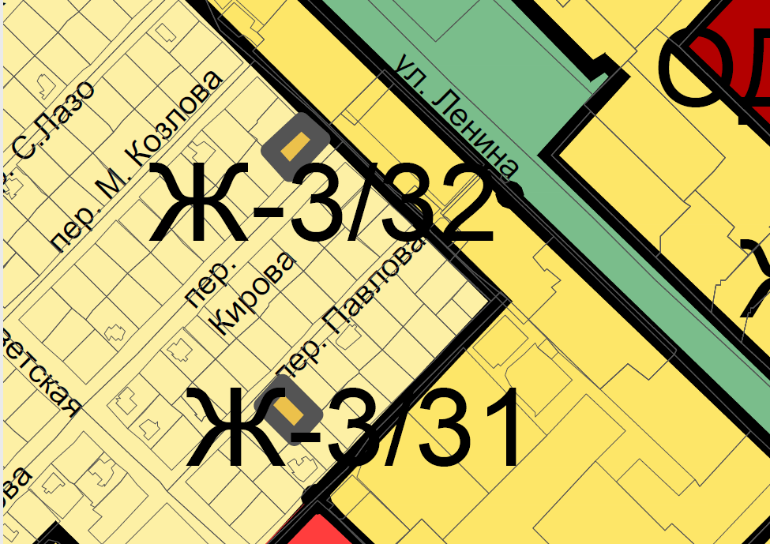

Заместитель председателя
Волгодонской городской Думы И.В. Батлуков

Приложение 4 к решению Волгодонской городской Думы «О внесении изменений в решение Волгодонской городской Думы от 19.12.2008 № 190 «Об утверждении Правил землепользования и застройки муниципального образования городского округа «Город Волгодонск» от ____________ № ___

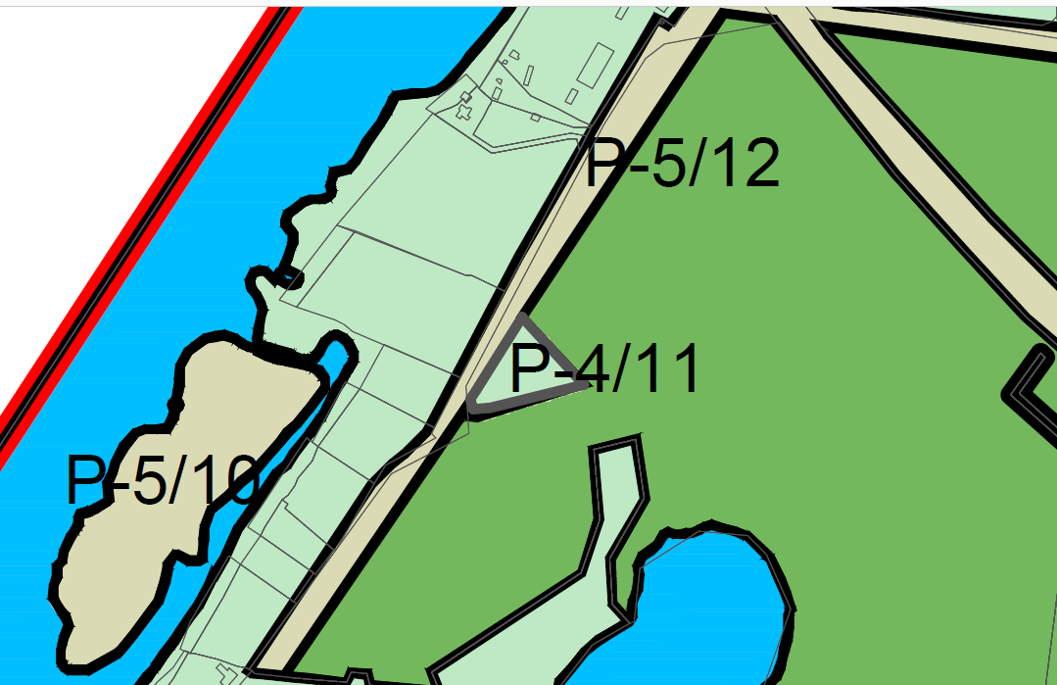

Заместитель председателя
Волгодонской городской Думы И.В. Батлуков

Приложение 5 к решению Волгодонской городской Думы «О внесении изменений в решение Волгодонской городской Думы от 19.12.2008 № 190 «Об утверждении Правил землепользования и застройки муниципального образования городского округа «Город Волгодонск» от ____________ № ___

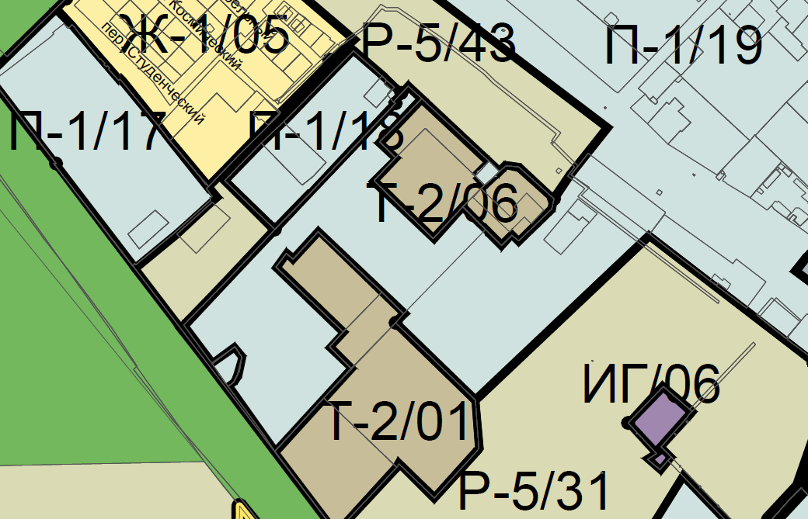

Заместитель председателя
Волгодонской городской Думы И.В. Батлуков

Приложение 6 к решению Волгодонской городской Думы «О внесении изменений в решение Волгодонской городской Думы от 19.12.2008 № 190 «Об утверждении Правил землепользования и застройки муниципального образования городского округа «Город Волгодонск» от ____________ № ___

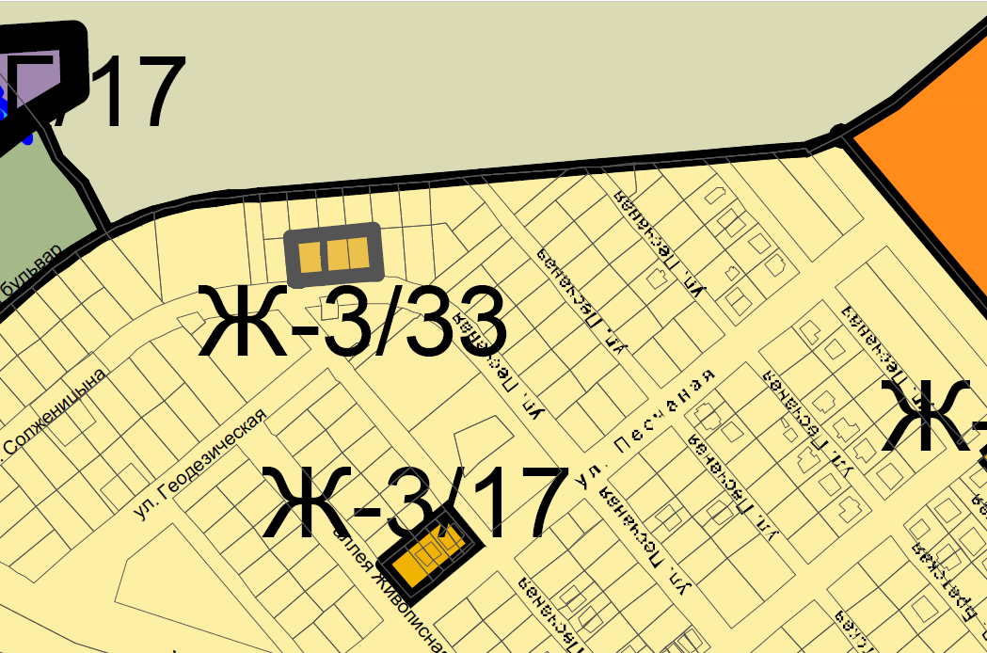

Заместитель председателя
Волгодонской городской Думы И.В. Батлуков

Приложение 7 к решению Волгодонской городской Думы «О внесении изменений в решение Волгодонской городской Думы от 19.12.2008 № 190 «Об утверждении Правил землепользования и застройки муниципального образования городского округа «Город Волгодонск» от ____________ № ___

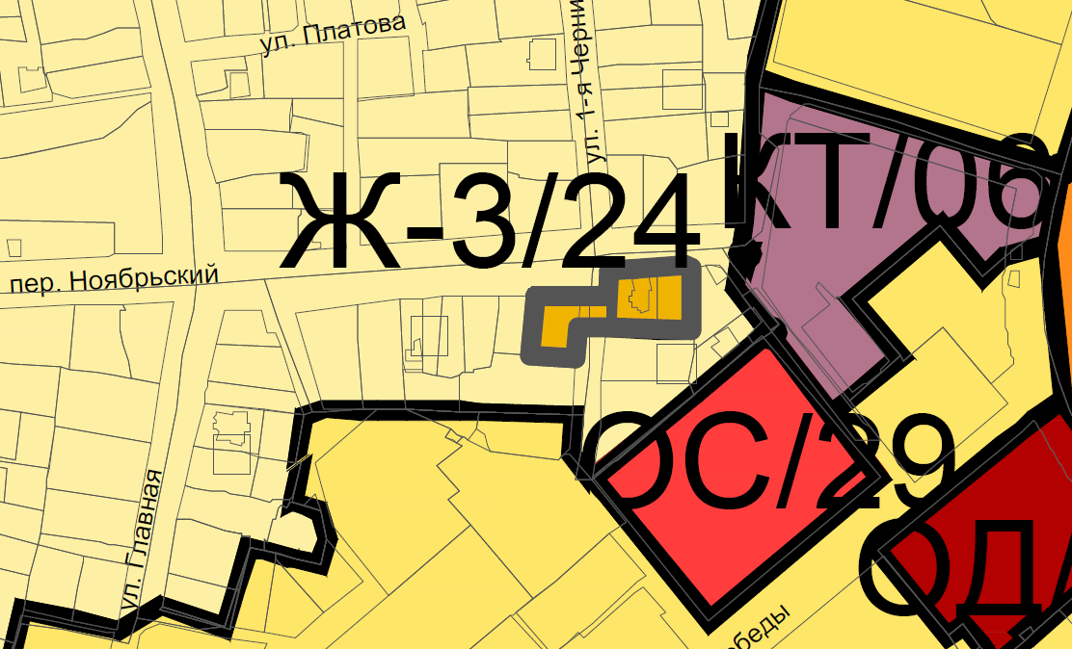

Заместитель председателя
Волгодонской городской Думы И.В. Батлуков

Приложение 8 к решению Волгодонской городской Думы «О внесении изменений в решение Волгодонской городской Думы от 19.12.2008 № 190 «Об утверждении Правил землепользования и застройки муниципального образования городского округа «Город Волгодонск» от ____________ № ___

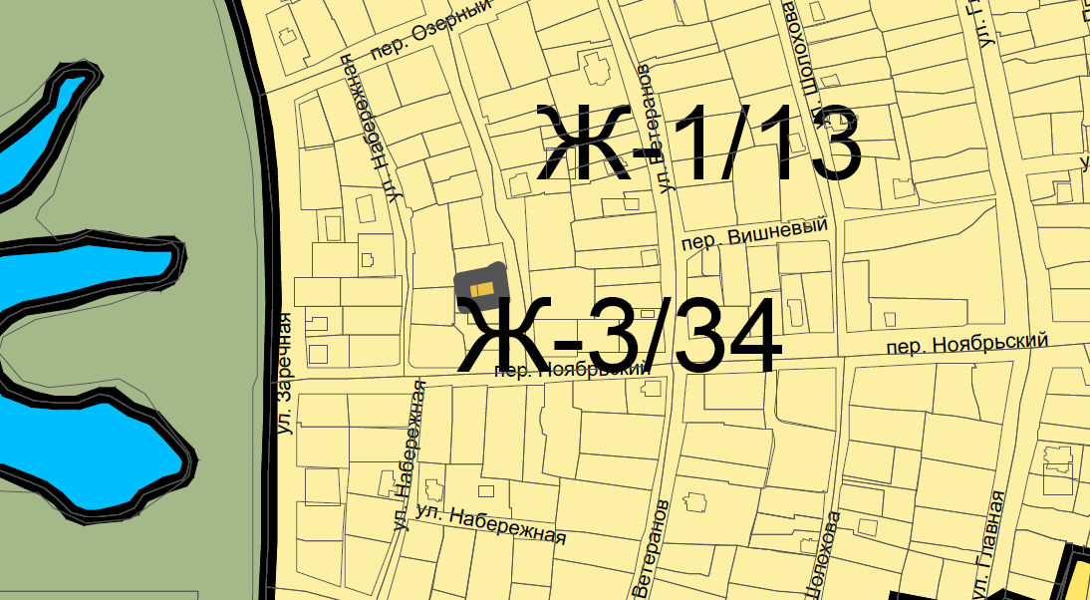

Заместитель председателя
Волгодонской городской Думы И.В. Батлуков

Приложение 9 к решению Волгодонской городской Думы «О внесении изменений в решение Волгодонской городской Думы от 19.12.2008 № 190 «Об утверждении Правил землепользования и застройки муниципального образования городского округа «Город Волгодонск» от ____________ № ___

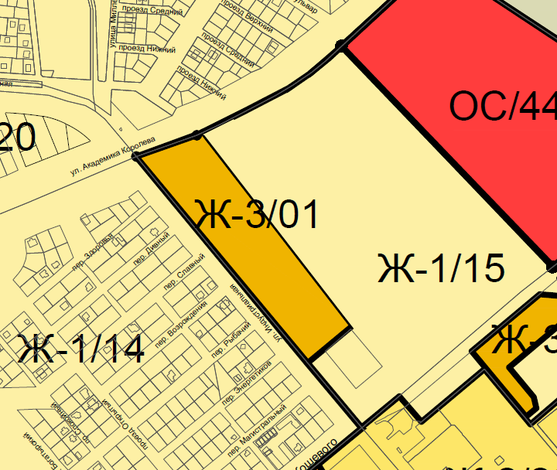

Заместитель председателя
Волгодонской городской Думы И.В. Батлуков

Приложение 10 к решению Волгодонской городской Думы «О внесении изменений в решение Волгодонской городской Думы от 19.12.2008 № 190 «Об утверждении Правил землепользования и застройки муниципального образования городского округа «Город Волгодонск» от ____________ № ___

Приложение 3 к Правилам землепользования и застройки муниципального образования городского округа «Город Волгодонск»

Перечень
территориальных зон муниципального образования «Город Волгодонск»

1. Жилые зоны:
1.1. Ж-1 Зона жилой застройки первого типа (порядковые номера от Ж-1/01 до Ж-1/21).
1.2. Ж-2 Зона жилой застройки второго типа (порядковые номера от Ж-2/01 до Ж-2/29).
1.3. Ж-3 Зона жилой застройки третьего типа (порядковые номера от Ж-3/01 до Ж-3/34)
2. Общественно-деловые зоны:
2.1. ОЖ Зона многофункциональной застройки (порядковые номера от ОЖ/01 до ОЖ/04).
2.2. ОД Зона общественно-деловой застройки (порядковые номера от ОД/01 до ОД/14).
2.3. КТ Зона коммерческой (торговой) застройки (порядковые номера от КТ/01 до КТ/11).
2.4. ОС Зона размещения объектов социальной сферы (порядковые номера от ОС/01 до ОС/47).
3. Производственно-коммунальные зоны:
3.1. П-1 Производственно-коммунальная зона первого типа (порядковые номера от П-1/01 до П-1/35).
3.2. П-2 Производственно-коммунальная зона второго типа (порядковые номера от П-2/01 до П-2/17).
3.3. П-3 Производственно-коммунальная зона третьего типа (порядковые номера от П-3/01 до П-3/08).
3.4. П-4 Производственно-коммунальная зона четвёртого типа (порядковые номера от П-4/01 до П-4/03).
3.5. П-5 Зона размещения объектов атомной энергетики (порядковый номер П-5/01).
4. Зоны инженерной и транспортной инфраструктур:
4.1. Т-1 Зона внешнего транспорта (порядковые номера от Т-1/01 до Т-1/07).
4.2. Т-2 Зона инфраструктуры городского транспорта (порядковые номера от Т-2/01 до Т-2/04).
4.3. ИГ Зона инженерной инфраструктуры города (порядковые номера от ИГ/01 до ИГ/17).
5. Зоны сельскохозяйственного использования:
5.1. СХ-1 Зона сельскохозяйственного производства (порядковые номера от СХ-1/01 до СХ-1/15).
5.2. СХ-2 Зона садоводства и дачного хозяйства (порядковые номера от СХ-2/01 до СХ-2/17).
6. Зоны рекреационного назначения и особо охраняемых территорий:
6.1. Р-1 Зона общественных парков (порядковые номера от Р-1/01 до Р-1/07).
6.2. Р-2 Зона скверов, бульваров и площадей (порядковые номера от Р-2/01 до Р-2/04).
6.3. Р-3 Зона специализированных парков (порядковые номера от Р-3/01 до Р-3/02).
6.4. Р-4 Зона рекреационного строительства (порядковые номера от Р-4/01 до Р-4/11).
6.5. Р-5 Зона неиспользуемых природных территорий (порядковые номера от Р-5/01 до Р-5/38).
6.6. Р-6 Зона городских лесов (порядковые номера от Р-6/01 до Р-6/18).
7. Зоны специального назначения:
7.1. С-1 Зона режимных объектов (порядковые номера от С-1/01 до С-1/05).
7.2. С-2 Зона насаждений специального назначения (порядковые номера от С-2/01 до С-2/04).
7.3. С-3 Зона размещения и переработки отходов производства и потребления (порядковый номер С-3/01).
7.4. С-4 Зона кладбищ и крематориев (порядковые номера от С-4/01 до С-4/04)».
Заместитель председателя
Волгодонской городской Думы И.В. Батлуков

Приложение 2
к постановлению председателя Волгодонской городской Думы – главы города Волгодонска
от 28.10.2020 № 49

СОСТАВ
оргкомитета для организации и проведения общественных обсуждений по проекту решения Волгодонской городской Думы «О внесении изменений в решение Волгодонской городской Думы от 19.12.2008 № 190 «Об утверждении Правил землепользования и застройки муниципального образования городского округа «Город Волгодонск»

Бородин А.В.  Глебко В.Е.  Головко П.А.  Голубев М.В.  Забазнов Ю.С. | - депутат Волгодонской городской Думы  - член Общественной палаты города Волгодонска,  - заместитель председателя городского совета ветеранов,  - главный архитектор города Волгодонска,  - заместитель главы Администрации города Волгодонска по строительству,
Кибалина Т.С. | - ведущий специалист сектора землеустройства и инженерного обеспечения комитета по градостроительству и архитектуре Администрации города Волгодонска
Украинцева М. В. | - заведующий сектором землеустройства и инженерного обеспечения комитета по градостроительству и архитектуре Администрации города Волгодонска.

Председатель
Волгодонской городской Думы -
глава города Волгодонска С.Н. Ладанов

